8. SKLOP: ŽIVIM ZDRAVO
Cilji:
- Učenec prepozna osnovne dele človeškega telesa.
- Razume pomen zdravja za človeka in načine ohranjanja zdravja.
- Učenec zna ustrezno ravnati z odpadki.
- Pozna nekatere onesnaževalce voda, zraka in tal v svoji okolici.
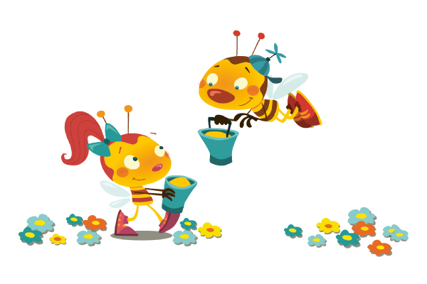
Cilja:
- Učenec prepozna osnovne dele človeškega telesa.
- Razume pomen zdravja za človeka in načine ohranjanja zdravja.
Poimenuj notranje dele telesa.
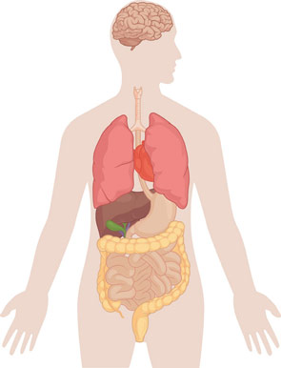
__/__

Ustrezno poveži.
Možgani | daje telesu oporo in varuje notranje organe.
Srce | omogočajo gibanje.
Okostje | pošiljajo različna sporočila po vsem telesu.
Čutila | omogočajo zaznavanje okolja.
Mišice | poganja kri po žilah.  __/__

Preberi trditve in ustrezno obkroži.
Oko je čutilo za vid. DA NE
Uho je čutilo za voh. DA NE
S čutilom za tip zaznavamo bolečino. DA NE
S čutilom za okus okušamo le sladko in slano. DA NE
Čutila sprejeta sporočila iz okolja pošiljajo možganom. DA NE
__/__

Prečrtaj, kar ni čutilo.
razmišljanje | tip | voh | prebava
sluh | učenje | okus | vid
__/__

Dopolni povedi.
Lobanja obdaja organ, ki ga imenujemo ____________________.
Za pretakanje krvi po našem telesu skrbi ______________.
Hrana, ki smo jo pojedli, se prebavlja v _____________.
Da lahko stojimo pokonci, skrbi _____________.
__/__

Dopolni sliko z ustreznimi številkami. Označi tudi, kje leži posamezni organ.
Glej primer.
1 | 1 pljuča  2 jetra  3 možgani  4 debelo črevo  5 srce  6 želodec  7 tanko črevo  __/__

Kaj povzročajo mikroorganizmi?
___________________________________________________________
___________________________________________________________
__/__

Napiši, na kakšne načine človek ohranja svoje zdravje.
___________________________________________________________
___________________________________________________________
___________________________________________________________
__/__

Napiši, kakšna je razlika med poškodbo in boleznijo.
___________________________________________________________
___________________________________________________________
___________________________________________________________
Naštej 3 bolezni. _____________________________________________
Naštej 3 poškodbe. ___________________________________________
__/__

Kako veš, kdaj si bolan?
___________________________________________________________
___________________________________________________________
___________________________________________________________
Kako ravnaš, ko si bolan?
___________________________________________________________
___________________________________________________________
___________________________________________________________
__/__

V stolpec VČERAJ napiši, kaj si včeraj jedel in kako si poskrbel za osebno higieno, gibanje in počitek.
V stolpec JUTRI pa vpiši, kaj bi moral v prihodnje spremeniti, da bi še bolje skrbel za svoje zdravje.

 | VČERAJ | JUTRI
Prehrana
Osebna higiena
Gibanje
Počitek
__/__

V tabeli naredi primerjavo med angino in zlomom roke po danih kriterijih.

 | ANGINA | ZLOM ROKE
KAJ JE?
VZROK
ZNAKI
NAČIN ZDRAVLJENJA
__/__

Zakaj je pomembno, da skrbimo za svoje zdravje?
___________________________________________________________
___________________________________________________________
___________________________________________________________
Pojasni, kako zdravje vpliva na človekovo življenje.
___________________________________________________________
___________________________________________________________
___________________________________________________________
__/__

Na vaši šoli je v preteklem tednu zbolelo večje število učencev in zaposlenih. Pri vseh sta se pojavila driska in bruhanje. Ker se širjenje okužbe še ni ustavilo, so na šoli začeli pripravljati ukrepe za zaustavitev širjenja bolezni.
Izdelaj miselni vzorec, kjer bo predstavljeno, kako morajo ravnati učenci, učitelji in ostali zaposleni, da se bo širjenje bolezni prenehalo.

__/__

Pogosto slišimo, da je zdravje največje bogastvo. Se ti zdi, da je to res?
DA NE
Pojasni. ____________________________________________________
___________________________________________________________
___________________________________________________________
___________________________________________________________
__/__

Kaj pomeni, če rečemo, da živimo zdravo?
___________________________________________________________
___________________________________________________________
__/__

Obkroži črko pred besedami, ki pravilno dopolnijo poved.
Da ohranjamo svoje zdravje,
- skrbimo za osebno higieno.
- premalo spimo.
- jemo raznoliko hrano.
č) se ne gibamo veliko.
- pijemo veliko tekočine.
- dovolj spimo.
__/__

Podčrtaj, kar v našem telesu ne povzroča bolezni.
virus | antibiotik | bakterije | mikroorganizmi | cepivo
__/__

Fredi je rekel: »Cepil se bom proti klopnemu meningitisu, saj ne želim zboleti.«
Zarja je rekla: »Ne bom se cepila proti klopnemu meningitisu, saj za to boleznijo na leto zboli le 200 ljudi. Jaz že ne bom med njimi.«
Ovrednoti trditvi Fredija in Zarje. ________________________________
___________________________________________________________
___________________________________________________________
__/__

Cilja:
- Učenec zna ustrezno ravnati z odpadki.
- Pozna nekatere onesnaževalce vode, zraka in tal v svoji okolici.
Naštej 4 največje onesnaževalce vode, zraka in tal v svoji okolici.
___________________________________________________________
___________________________________________________________
__/__

S čim onesnažujemo naravo? ___________________________________
___________________________________________________________
Naštej nekaj onesnaževalcev v svojem okolju. ______________________
__/__

Naštej 3 primere nevarnih odpadkov.
___________________________________________________________
__/__

S čim so označene nevarne snovi?________________________________
___________________________________________________________
___________________________________________________________
__/__

Kaj je kompostnik? ___________________________________________
___________________________________________________________
__/__

Kako nastane kisli dež? ________________________________________
___________________________________________________________
Kaj povzroča kisli dež? ________________________________________
___________________________________________________________
__/__

Napiši 4 napotke za varovanje okolja.
___________________________________________________________
___________________________________________________________
___________________________________________________________
__/__

Naštej vsaj tri vrste odpadkov, ki jih lahko recikliramo.
___________________________________________________________
___________________________________________________________
___________________________________________________________
__/__

Poveži odpadke z ustreznim zabojnikom.
TRAVA | PAPIRNATE VREČKE |  |  | STEKLENICE |  | PAPIRNATI ROBČKI
STEKLO |  |  | PLASTIKA |  |  |  | BIOLOŠKI ODPADKI
PLASTIČNI KOZARČKI |  | STEKLO |  |  | PLASTENKE |  |  | OSTANKI HRANE | ČASOPIS
__/__

Oglej si sliko in odgovori na vprašanja.
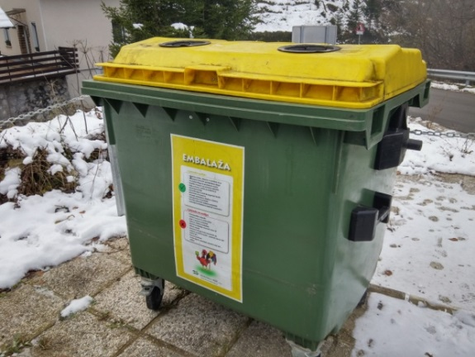
Kaj je na sliki? ______________________________________________
Kako se imenuje prostor, kjer stoji zabojnik? ______________________
Naštej 4 odpadke, ki sodijo v zabojnik za embalažo._________________
___________________________________________________________
__/__

Katere odpadke shranjujemo v posebnih zabojnikih?_________________
___________________________________________________________
__/__

Napiši po 2 primera onesnaževalcev
vode: _____________________, _____________________
prsti: _____________________, _____________________
zraka: _____________________, _____________________
__/__

Oglej si sliko. Poišči podatke.
Na katerem zabojniku najdemo ta zapis? __________________________
Ali v ta zabojnik lahko odvržeš jogurtove lončke? ___________________
Ali v ta zabojnik lahko odvržeš stekleno embalažo? _________________
__/__

Oglej si reciklažni krog plastenke.
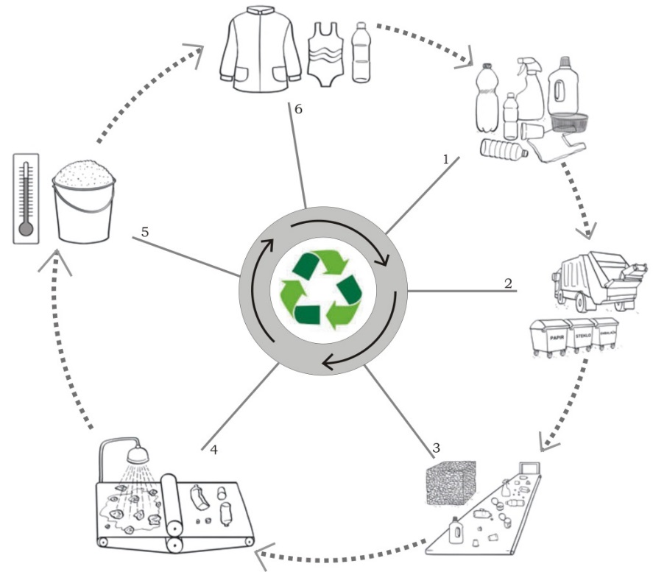
SEGREVAJO, NASTANE GRANULAT
EMBALAŽA

STISNJENI ODPADKI V BALAH
EKOLOŠKI OTOK
PLASTENKE ZMELJEJO
IN Z VODO OČISTIJO
IZ GRANULATOV IZDELAJO RECIKLIRANE PREDMETE

Odgovori.
Kaj storijo z odpadki, ki prispejo v obrat za recikliranje?
___________________________________________________________
___________________________________________________________
S čim jih očistijo? ____________________________________________
Kaj lahko izdelajo iz granulata? __________________________________
___________________________________________________________
__/__

Oglej si fotografijo.
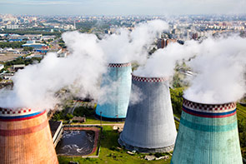
Kaj bi napisal o tej fotografiji, če bi bil novinar?
___________________________________________________________
___________________________________________________________
___________________________________________________________
Kakšen vpliv ima termoelektrarna na mesto in njegove prebivalce?
___________________________________________________________
___________________________________________________________
___________________________________________________________
__/__

Dopolni.
Iz plastike po reciklirnem postopku dobimo ______________________.
Iz stekla po reciklirnem postopku dobimo _______________________.
Iz papirja po reciklirnem postopku dobimo ______________________.
Iz kovine po reciklirnem postopku dobimo ______________________.
Iz bioloških odpadkov po kompostiranju dobimo __________________.
__/__

Primerjaj odlagališči. S označi, za katero fotografijo drži trditev.
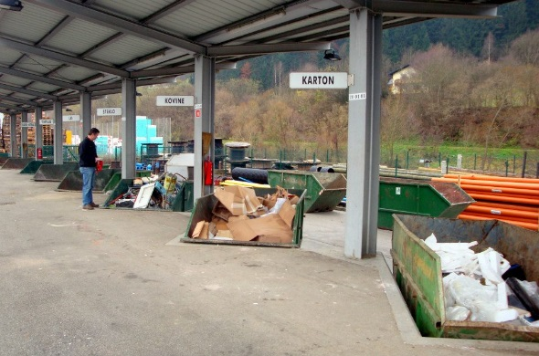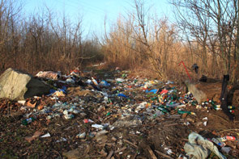
odlagališče A odlagališče B
 | odlagališče A | odlagališče B
Odlagališče je urejeno.
Odpadki so sortirani.
Odpadki so v zabojnikih.
Odlagališče je pokrito.
Podlaga na odlagališču je asfaltna.

Za katero odlagališče ne drži nobena trditev? _______
Zakaj? _____________________________________________________
___________________________________________________________
___________________________________________________________
Katero od odlagališč si želiš v svojem kraju? _____________
Zakaj? _____________________________________________________
___________________________________________________________
__/__

V nedeljo popoldan ste imeli doma rojstnodnevno zabavo. Pri tem je nastalo kar nekaj odpadkov: plastenke, pločevinke, folija, škatle, umazani prtički, ostanki torte in pice, razbiti kozarci. Tvoja naloga je, da pospraviš.
Napiši, kaj boš naredil s posameznimi odpadki, da boš prijazen do okolja.
___________________________________________________________
___________________________________________________________
___________________________________________________________
___________________________________________________________
__/__

Se ti zdi, da na tvoji šoli naredite dovolj za varovanje in ohranjanje okolja? DA NE
Pojasni.
___________________________________________________________
___________________________________________________________
___________________________________________________________
___________________________________________________________
__/__

Napiši 3 primere, kako skrbiš za naš planet.________________________
___________________________________________________________
___________________________________________________________
__/__

Oglej si sliko.
Opiši dogajanje na sliki.
___________________________________________________________
___________________________________________________________
___________________________________________________________
___________________________________________________________
Kaj bi svetoval otrokom?
___________________________________________________________
___________________________________________________________
Kako bi prepričal sadjarja, da bi se ukvarjal z ekološko pridelavo sadja?
___________________________________________________________
___________________________________________________________
__/__

